06.06.2022г. | 4-А | Математика | Учитель: Иващенко Т.А.

Тема. Алгоритмы устного и письменного сложения и вычитания многозначных чисел
- Посмотри видео.
https://www.youtube.com/watch?v=DKMN0ib2ctk 12:58
- Вспомни.

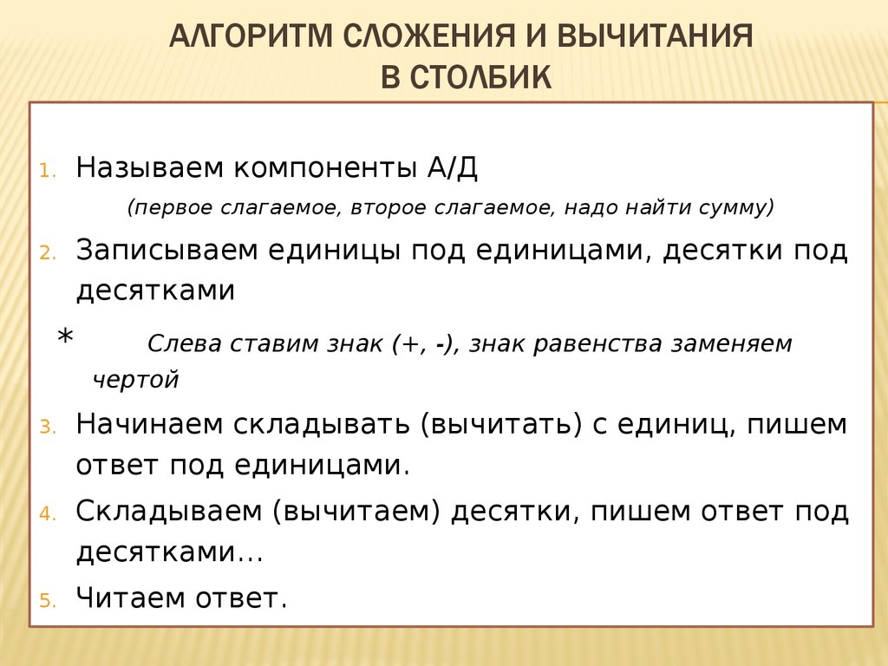
- Выполни онлайн - тест.
https://testedu.ru/test/matematika/4-klass/slozhenie-i-vyichitanie-mnogoznachnyix-chisel.html

Фото результата теста выслать на почту
Консультацию в ходе изучения материала можно получить в телефонном режиме с 09.00 до 18.00.

